Először hallott hangokat új implantátumával a Szegeden megműtött Lóri – megtörtént az első beállítás
Kevesebb, mint három héttel az első magyarországi okos cochleáris implantátum beültetése után a 11 éves Loránd megkapta a külső egységet is új készülékéhez a Szegedi Tudományegyetemen, ahol megtörténtek az első beállítások.
A csúcskategóriás hallásjavítás legújabb, globálisan is csak nemrég bemutatott eszközét ültették be 2025. június 25-én az SZTE Szent-Györgyi Albert Klinikai Központ Fül- Orr- Gégészeti és Fej- Nyaksebészeti Klinikán. A világ első és egyetlen okos cochleáris implantátumát egy kisfiú, Loránd kapta, aki visszatért és a beültetett belső egység után a készülék külső egységét is megkapta.
Lóri elmondta, bízik benne, hogy az iskolában is nagy segítségére lesz az implantátum, hiszen most megy ötödikbe, felsőben pedig már sokkal több az olyan tantárgy, amelyeknél hallás alapján kell megérteni az összefüggéseket.
Szülei a beállítás előtt elmondták, hogy a műtét tökéletesen sikerült, a gyógyulás gyorsan halad.
– A cochleáris implantátum külső beszédprocesszorát kapta meg most Lóri. A programozás során először nagyon halk, majd egyre hangosabb jelek érzékelésének segítségével Lórival beállítottuk a processzort. Ezt mind a 22 elektródán elvégeztük. Ezután bekapcsoltuk a készüléket és életében először hallott az okos implantátummal. Ez egy elektromos hallás, amit meg kell tanulnia használni. Elsőként a zajok intenzívek, viszont finomhangolással már most is elérhetünk egy olyan szintet, ami lehetővé teszi az alkalmazkodást és a beszédértés tanulását is. A cél, hogy ne zavarja, tudja otthon is használni és a beszédből is megértse már most a lehető legtöbbet – mondta el a klinika tudományos munkatársa.
A készülék aktiválása után a gyermek szüleit hallotta először. Az új élmény nagyon furcsa volt Lóri számára, de mégis élvezte. Egyelőre a korábban használt ellenoldali hallókészülék tudását támogatja az új implantátumrendszer, de már most olyan hangokkal ismerkedik, amit soha nem hallott még: „Hangja van a víznek, ahogy kijön a csapból!”.
Az első beállítás után két héttel jön a következő, ezt követően már elég havonta egy beállítást elvégezni. Loránd szerencséje, hogy hallókészülékkel megtanulhatott beszélni, ami jelentősen csökkenti a rehabilitáció hosszát. Az elektromos hallás minőségi elsajátításához viszont mindenképpen időre van szükség. Ha minden jól megy, Loránd fél éven belül tökéleteshez közeli hallásélménnyel, a korábbi hallókészülék teljesítményénél sokkal jobban fog hallani.
Lévai Ferenc
Sajtókapcsolat:
- pr@rekt.u-szeged.hu
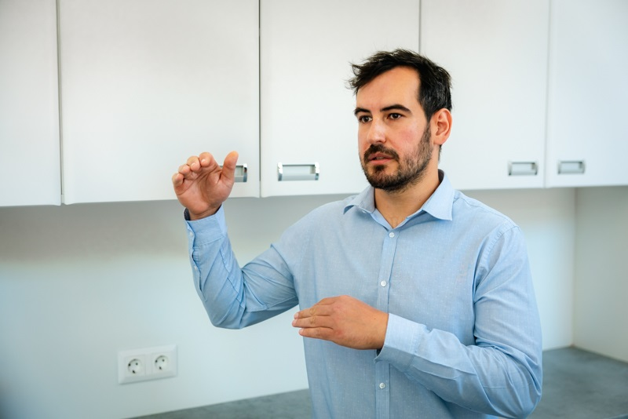 | © Fotó: Sahin-Tóth István
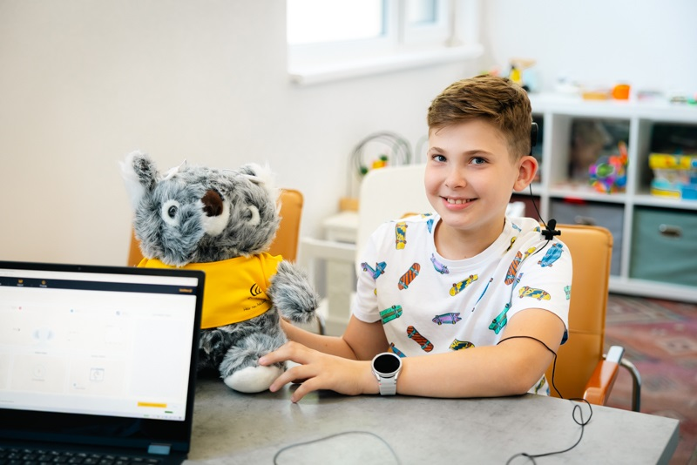 | © Fotó: Sahin-Tóth István
Eredeti tartalom: Szegedi Tudományegyetem
Továbbította: Helló Sajtó! Üzleti Sajtószolgálat
Ez a sajtóközlemény a következő linken érhető el:

